Tóm tắt:
- Nhân viên sau khi được tuyển dụng phải có quyết định tuyển dụng, quyết định tuyển dụng phải ghi rõ thời gian thử việc tại một phòng ban có nhu cầu tuyển dụng, thông tin về mức lương thử việc, nội dung của quyết định ghi rõ điều khoản của hai bên (nhà tuyển dụng và người được tuyển dụng).
- Hết thời gian thử việc, nhân viên sẽ được chính thức ký hợp đồng và nhận một số quyết định liên quan như: Quyết định chức vụ và phụ cấp chức vụ (nếu có), Quyết định lương ghi rõ mức lương cơ bản, phụ cấp lương hay phụ cấp độc hại (nếu có). Quá trình tăng lương hay bổ nhiệm chức vụ cũng được ghi nhận qua các quyết định trên.
- Hợp đồng tuyển dụng có 2 loại, hợp đồng dài hạn và hợp đồng ngắn hạn. Đối với hợp đồng dài hạn, công ty phải làm hồ sơ Bảo hiểm y tế và Bảo hiểm xã hội cho nhân viên và được trích trừ trong bảng lương theo mức đóng.
- Lương nhân viên được tính hằng tháng dựa vào quyết định lương, quyết định chức vụ, bảng chấm công và phiếu ghi nhận giờ phụ trội trong tháng.
- Phiếu ghi nhận giờ phụ trội và phiếu chấm công do ban chấm công thực hiện. Phiếu ghi nhận phụ trội gồm các thông tin: Số phiếu, ngày phụ trội, số giờ phụ trội, hình thức phụ trội (tăng ca, ngày lễ, ngày nghỉ), giờ phụ trội được tính bằng 1.5 lần giờ lao động bình thường. Chi tiết phiếu phụ trội ghi rõ cho từng nhân viên tham gia phụ trội đó.
- Hằng tuần các trưởng phòng, ban, phân xưởng lập kế hoạch phân công cho từng nhân viên theo các ca làm việc và lên kế hoạch phụ trội nếu có và đưa cho ban chấm công theo dõi việc thực hiện và chấm công. Bảng chấm công sẽ đưa vào máy tính để thực hiện bảng lương hằng tháng.
- Hệ thống còn phải quản lý các quyết định khen thưởng, quyết định kỷ luật đối với cá nhân hay tập thể phòng ban. Mỗi quyết định khen thưởng tương ứng với số tiền khen thưởng qua phiếu chi khen thưởng, hay quyết định xử phạt tương ứng với số tiền nộp phạt thể hiện qua phiếu thu nộp phạt được phát hay trừ lương trong bảng lương. Việc chi cho ngày lễ, thưởng cuối năm, lương tháng 13 cũng thực hiện theo quyết định khen thưởng như trên do giám đốc ký.
1.2. Yêu cầu hệ thống
1.2.1. Đầu vào - xử lý - xuất kết quả
Nhóm nghiệp  vụ | Đầu vào | Xử lý chính | Xuất kết quả
Quyết định tuyển dụng | thời gian thử việc, thông tin về mức lương thử việc, điều khoản 2 bên (nhà tuyển dụng và người được tuyển dụng). | Lưu, tạo Thông tin tuyển dụng | Thông tin tuyển dụng
Ký hợp đồng | thời gian thử việc kết thúc, hợp đồng dài hạn và hợp  đồng ngắn hạn. Đối với hợp đồng dài hạn, công ty phải làm hồ sơ Bảo hiểm y tế và Bảo hiểm xã hội cho nhân viên và được trích trừ trong bảng lương theo mức đóng. | Lưu hợp đồng, tạo hợp đồng | Hợp đồng
Lương nhân viên | Dựa trên quyết định lương quyết định chức vụ, bảng chấm công và phiếu ghi nhận giờ phụ trội trong tháng. | Tính hằng tháng dựa vào quyết định lương, quyết định chức vụ, bảng chấm công và phiếu ghi nhận giờ phụ trội trong tháng. | Lương nhân viên
Phiếu ghi nhận phụ trội | Số phiếu, ngày phụ trội, số giờ phụ trội, hình thức phụ trội | giờ phụ trội được tính bằng 1.5 lần giờ lao động bình thường. Tạo/lưu phiếu ghi nhận phụ trội | Thông tin phiếu ghi nhận ghi trội
Lập phiếu chi khen thưởng | Số tiền khen thưởng, các quyết định khen thưởng | Mỗi quyết định khen thưởng tương ứng với số tiền khen thưởng qua phiếu chi khen thưởng, lưu/tạo phiếu chi khen thưởng | Thông tin phiếu chi khen thưởng
Lập phiếu thu nộp phạt | Quyết định xử phạt, số tiền nộp phạt | quyết định xử phạt tương ứng với số tiền nộp phạt thể hiện qua phiếu thu nộp phạt được phát hay trừ lương trong bảng lương, lưu/tạo phiếu thu nộp phạt | Thông tin phiếu thu nộp phạt
Bảng lương | Lương nhân viên | Tính toán | Bảng
1.2.2. Phân loại công việc theo mẫu phân tích
Actor | Công việc | Loại | Quy định liên quan
Nhân viên | quyết định tuyển dụng, ký hợp đồng, Quyết định chức vụ và phụ cấp chức vụ (nếu có), Quyết định lương ghi rõ mức lương cơ bản, phụ cấp lương hay phụ cấp độc hại (nếu có). | Lưu trữ / tra cứu | Thông tin, theo từng các quyết định
Quản lý | Tra cứu / thống kê | Tổng hợp / kết  xuất | Theo khoảng thời gian
Các trưởng phòng, ban | lập kế hoạch phân công cho từng nhân viên theo các ca làm việc và lên kế hoạch phụ trội nếu có và đưa cho ban chấm công theo dõi việc thực hiện và chấm công. | Lưu trữ | Theo khoảng thời gian
Ban chấm công | Theo dõi việc thực hiện và chấm công | Tính toán/ Lưu trữ | Theo khoảng thời gian
Hệ thống | quản lý các quyết định khen thưởng, quyết định kỷ luật đối với cá nhân  hay tập thể phòng ban.
1.2.3. Quy tắc nghiệp vụ
ID | Quy tắc
BR01 | Nhân viên sau khi được tuyển dụng phải có quyết định tuyển dụng, quyết định tuyển dụng phải ghi rõ thời gian thử việc tại một phòng ban có nhu cầu tuyển dụng, thông tin về mức lương thử việc, nội dung của quyết định ghi rõ điều khoản của hai bên.
BR02 | Hết thời gian thử việc, nhân viên sẽ được chính thức ký hợp đồng và nhận một số quyết định liên quan.
BR03 | Quá trình tăng lương hay bổ nhiệm chức vụ cũng được ghi nhận qua các quyết định trên.
BR04 | Hợp đồng dài hạn, công ty phải làm hồ sơ Bảo hiểm y tế và Bảo hiểm xã hội cho nhân viên và được trích trừ trong bảng lương theo mức đóng.
BR05 | Lương nhân viên được tính hằng tháng dựa vào quyết định lương, quyết định chức vụ, bảng chấm công và phiếu ghi nhận giờ phụ trội trong tháng.
BR06 | Hệ thống còn phải quản lý các quyết định khen thưởng, quyết định kỷ luật đối với cá nhân hay tập thể phòng ban.
BR07 | Các bệnh nhân có hồ sơ bệnh án ngoài việc điều trị bệnh còn có quyền lợi khám sức khỏe định kỳ theo quý mà không phải đóng tiền.
1.2.4. Các quyết định triển khai
- Bổ sung MaNV, MaTruongPhong, MaPhieuPhuTroi, MaPhieuKhenThuong, MaPhieuNopPhat, MaHopDong, MaQuyetDinh làm khóa kỹ thuật để liên kết CSDL.
- Bổ sung trạng thái hợp đồng/quyết định tuyển dụng để Form biết luồng hiện tại (Thử việc, Chính thức, Đã chấm dứt). Kiểm tra điều kiện chuyển sang hợp đồng chính thức dựa trên thời gian kết thúc thử việc thực tế, không chỉ dựa vào trạng thái.
- Giờ phụ trội được tính bằng 1.5 lần giờ lao động bình thường.
- Bảng lương có thể chứa các quyết định khen thưởng, quyết định kỷ luật đối với cá nhân hay tập thể phòng ban. Được phát hay trừ lương trong bảng lương.
1.2.5. Yêu cầu chức năng và phi chức năng
STT | Chức năng hệ thống | Mô tả
1 | Kiểm tra dữ liệu | Không để trống khóa chính/trường bắt buộc, lương > 0, kiểm tra ngày hợp lệ (ngày tuyển dụng, thời gian thử việc, ngày lập phiếu).
2 | Transaction | Tính toán, tuyển dụng, ký hợp đồng
3 | Quản lí các quyết định khen thưởng, quyết định kỷ luật | Mỗi quyết định khen thưởng tương ứng với số tiền khen thưởng qua phiếu chi khen thưởng, hay quyết định xử phạt tương ứng với số tiền nộp phạt thể hiện qua phiếu thu nộp phạt được phát hay trừ lương trong bảng lương.
4 | Tra cứu quan hệ | ComboBox cho khóa ngoại, DataGridView cho danh sách.
5 | Ngăn thao tác rủi ro | Khóa mã khi sửa; FK chặn xóa dữ liệu đã phát sinh nghiệp  vụ.
6 | Quản lí lý lịch | Ghi nhận thông tin sức khỏe bệnh nhân

Tiêu chuẩn | Yêu cầu
Tiện dụng | Bố cục theo đúng nghiệp vụ; tên control nhất quán; thao tác chính gần dữ liệu liên quan.
Hiệu quả | Truy vấn có điều kiện; chỉ tải dữ liệu cần dùng; transaction cho cập nhật nhiều  bảng.
Tiến hóa | Tách UI - Service - Data để thay quy định mà giảm ảnh hưởng Form.
Tương thích | Visual Studio 2022, .NET Framework 4.7.2, SQL Server LocalDB/Express, ADO.NET.

2. PHA PHÂN TÍCH
2.1. Xây dựng biểu đồ use case
a) Biểu đồ use case tổng quát
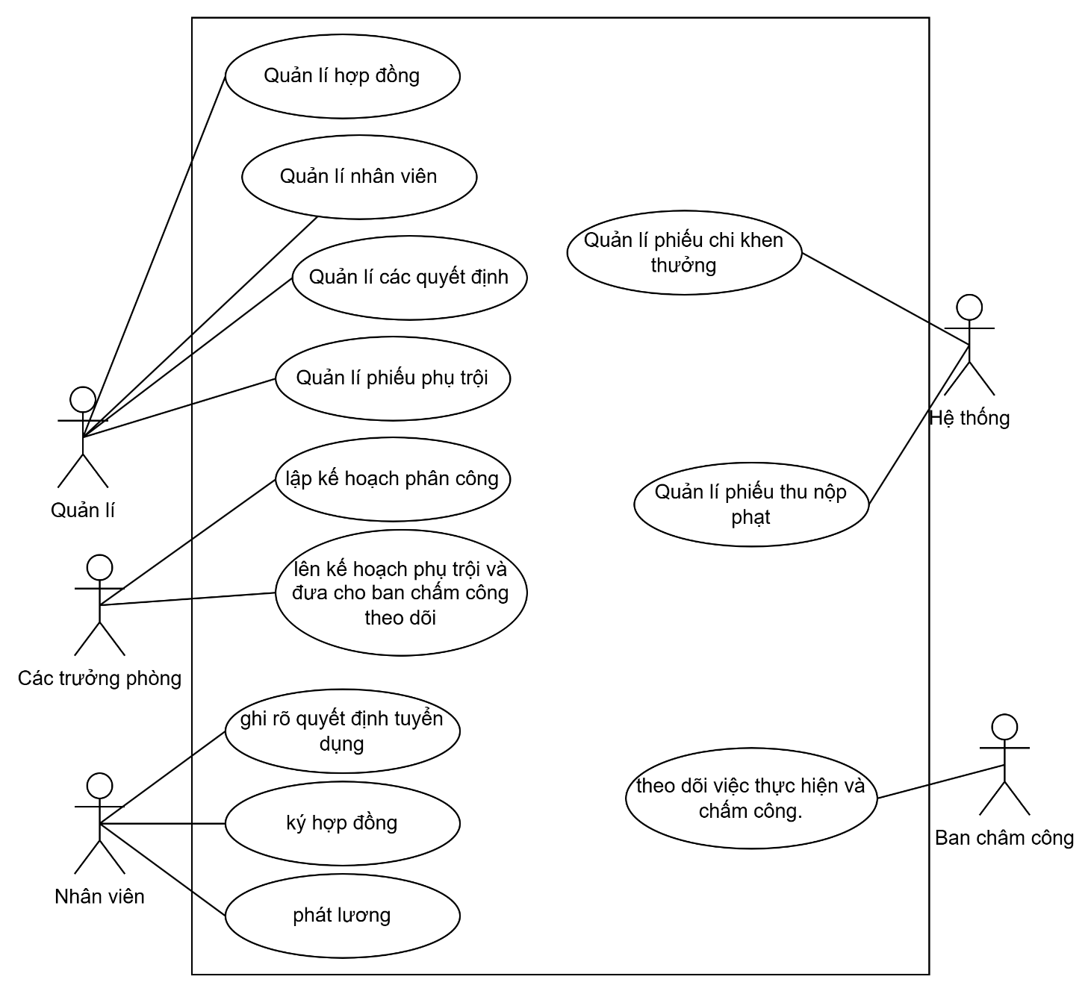

b) Phân rã biểu đồ use case
Phân rã use case quản lí phiếu phụ trội
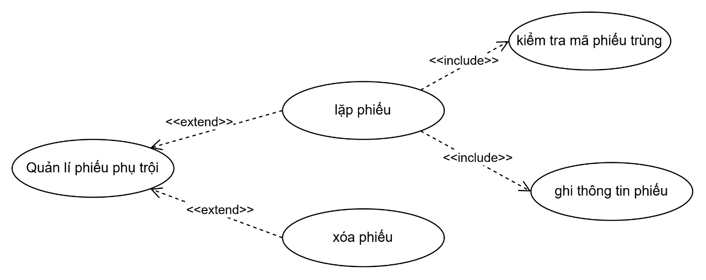
Trường |  | Nội dung
Use Case Number |  | UC_ 02
Use Case Name |  | Quản lí phiếu phụ trội
Actor(s) |  | Quản lí
Description |  | Quản lí phiếu phụ trội (xóa, thêm phiếu phụ trội).
Preconditions |  | Quản lí đã đăng nhập.
Trigger |  | Quản lí chọn chức năng "Quản lí phiếu phụ trội ".
Post Conditions |  | Phiếu phụ trội được xóa/thêm và hiển thị trên giao diện;
Bước | Actor Action |  | System Response
1 | Chọn "Quản lí phiếu phụ trội". |  | Hiển thị danh sách phiếu đăng kí trên giao diện.
2 | Chọn "Thêm", nhập thông tin. |  | Kiểm tra trường bắt buộc và thông tin hợp lệ.
3 | Xác nhận "Lưu". |  | Lưu phiếu vào CSDL.
5 |  |  | Thông báo thành công, làm mới danh sách.
A1 | Chọn phiếu phụ trội, chọn "Xóa". |  | Xóa và làm mới danh sách.

Phân rã use case quản lí hợp đồng
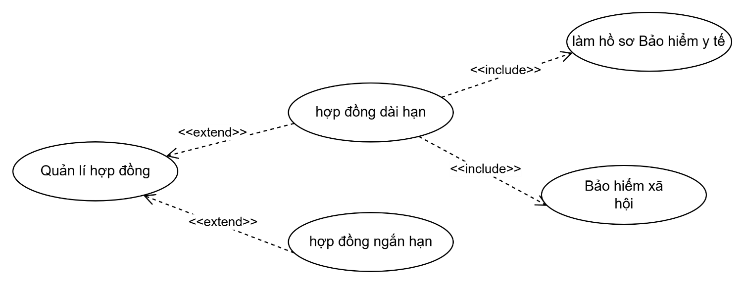
Trường |  | Nội dung
Use Case Number |  | UC_ 03
Use Case Name |  | Quản lí hợp đồng
Actor(s) |  | Quản lí
Description |  | Quản lí hợp đồng (tạo, xóa, thêm hợp đồng).
Preconditions |  | Quản lí đã đăng nhập.
Trigger |  | Quản lí chọn chức năng "Quản lí hợp đồng".
Post Conditions |  | Hợp đồng được xóa/thêm và hiển thị trên giao diện;
Bước | Actor Action |  | System Response
1 | Chọn "Quản lí hợp đồng ". |  | Hiển thị danh sách 2 hợp đồng trên giao diện.
2 | Chọn "Thêm", nhập thông tin. |  | Kiểm tra trường bắt buộc và thông tin hợp lệ.
3 | Xác nhận "Lưu". |  | Lưu phiếu vào CSDL.
5 |  |  | Thông báo thành công, làm mới danh sách.
A1 | Chọn hợp đồng, chọn "Xóa". |  | Xóa và làm mới danh sách.
A2 | Chọn hợp đồng, chọn "Sửa". |  | Sửa các trường còn lại, kiểm tra rồi cập nhật.
c) Sơ đồ hoạt động
Sơ đồ hoạt động quản lí phiếu phụ trội
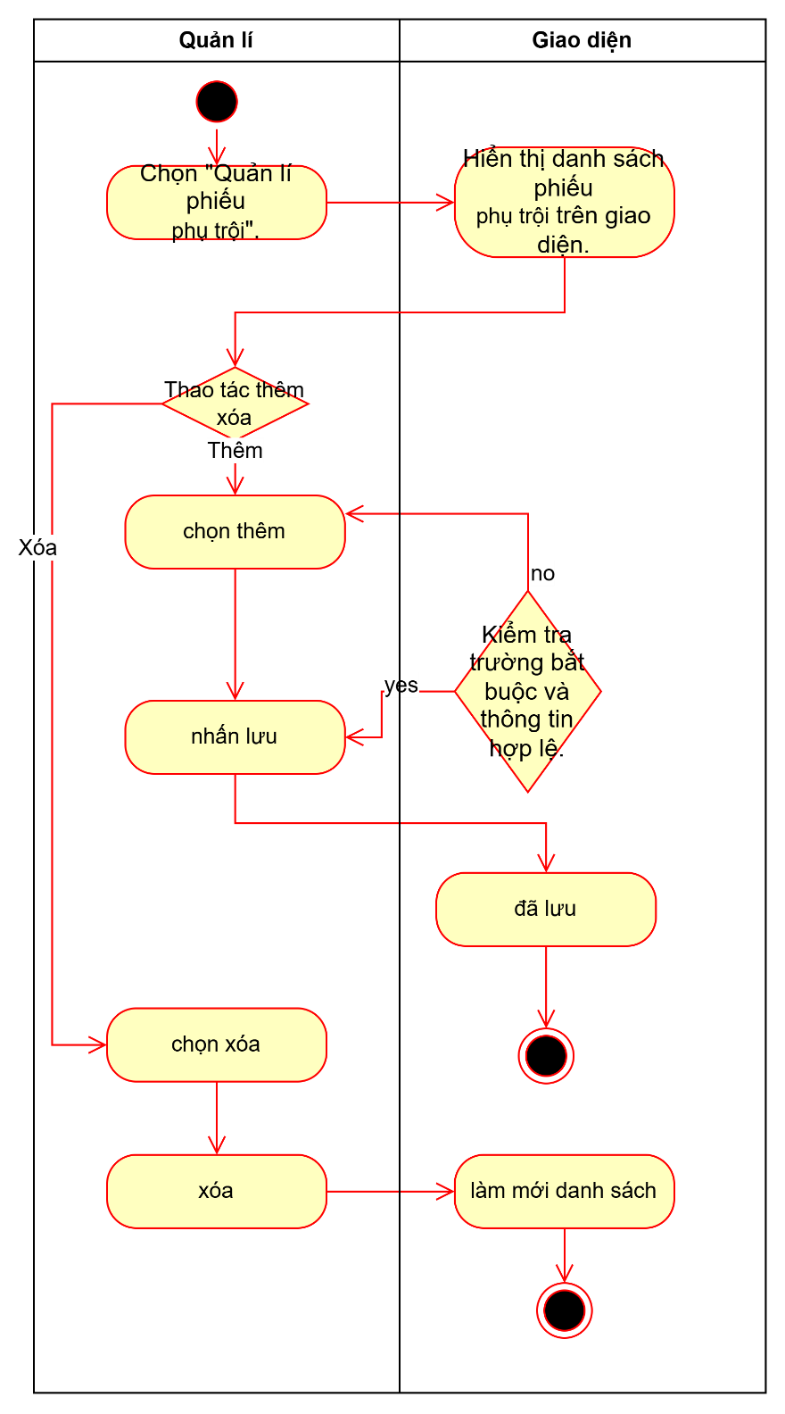

Sơ đồ hoạt động quản lí phiếu chi khen thưởng
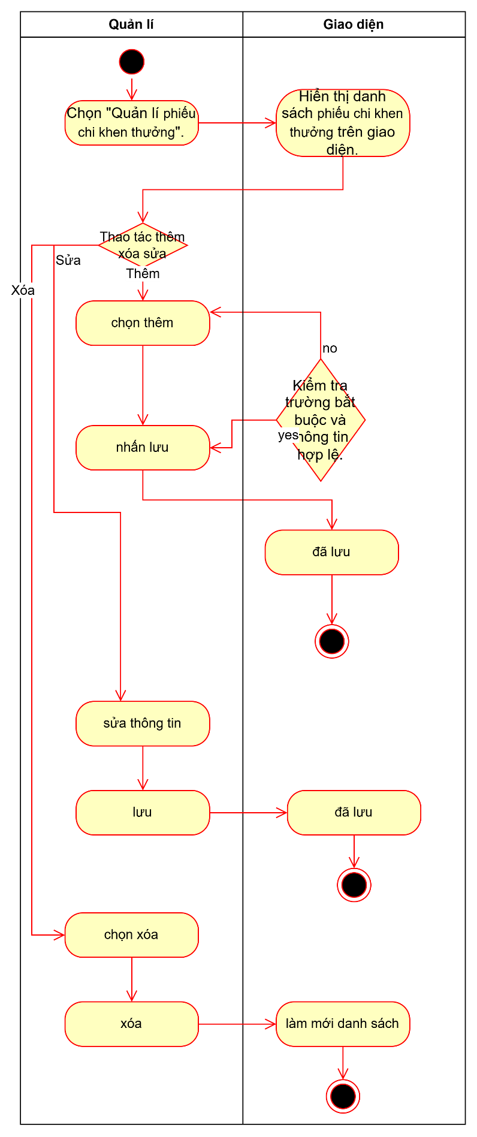
Sơ đồ sequence quản lí phiếu phụ trội
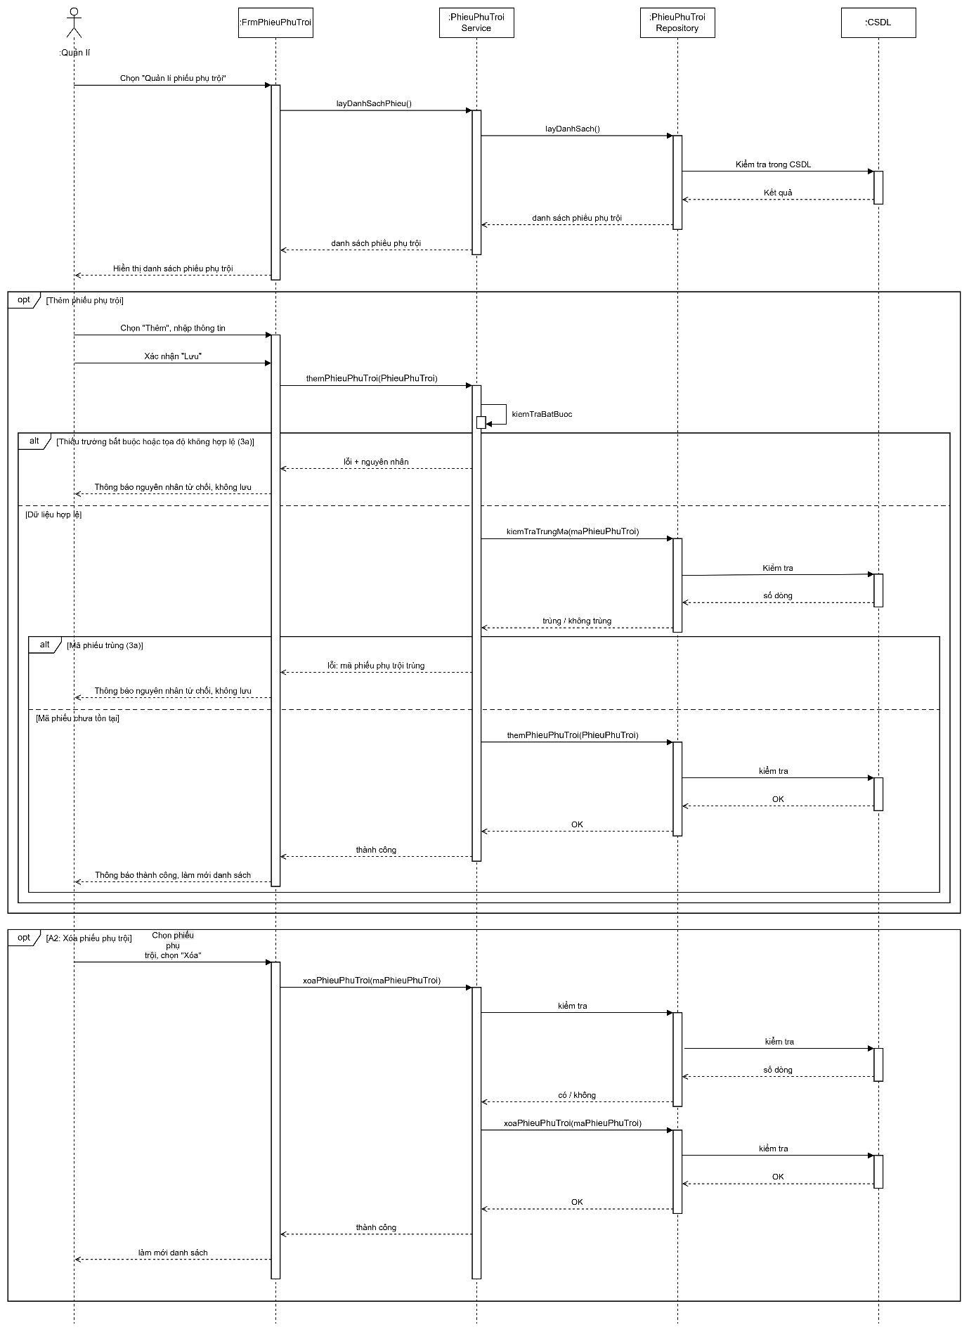
Sơ đồ class chi tiết
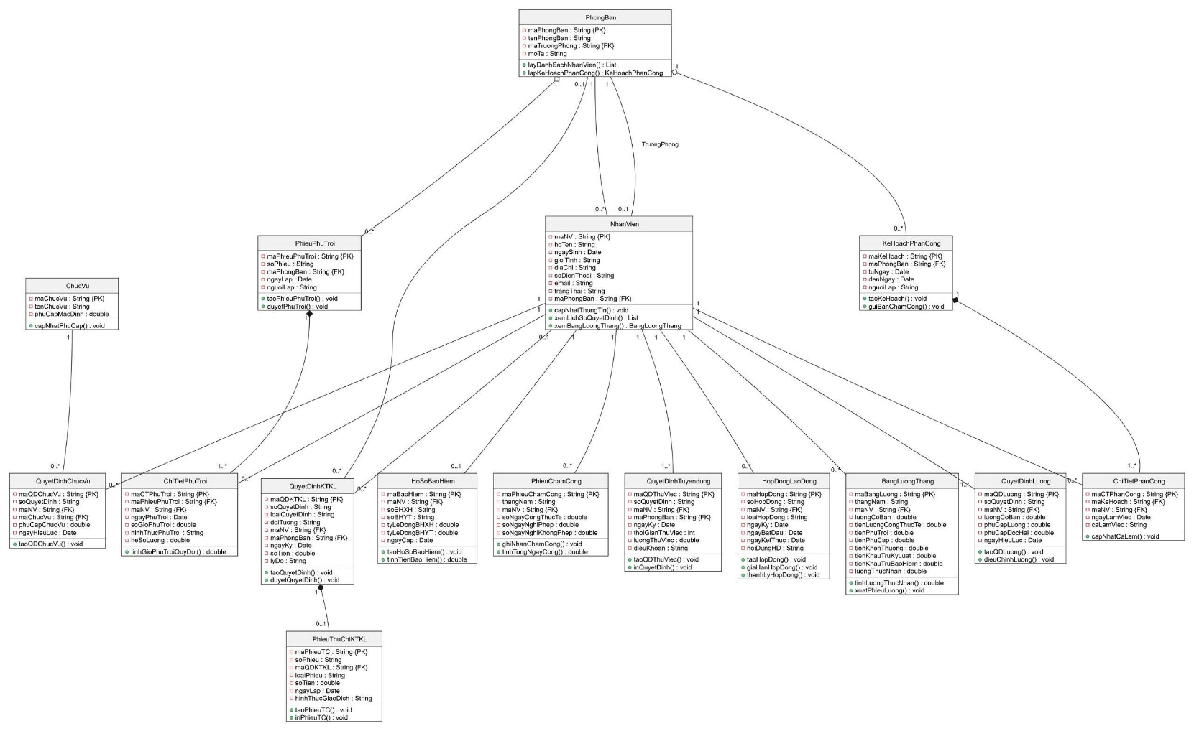

Thiết kế giao diện
Form quản lý nhân sự
